通惠期货研究发展中心
核心观点：反弹力度有限，后期仍需谨慎

股指期货日报 2016年5月10日
医药行业
联系人：傅文浩
联系方式：021*68864418
一、股指期货指数走势
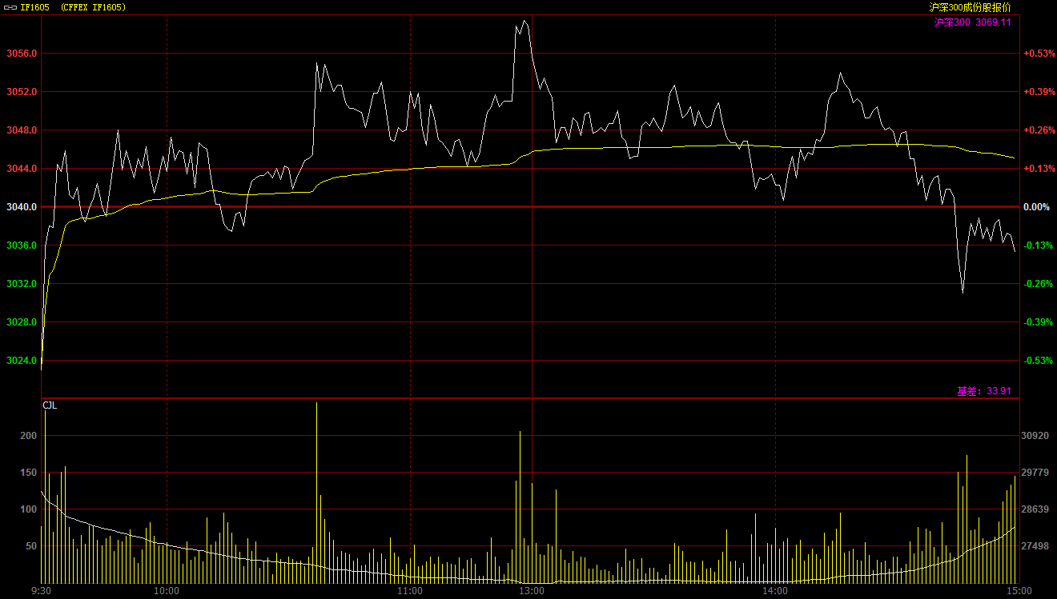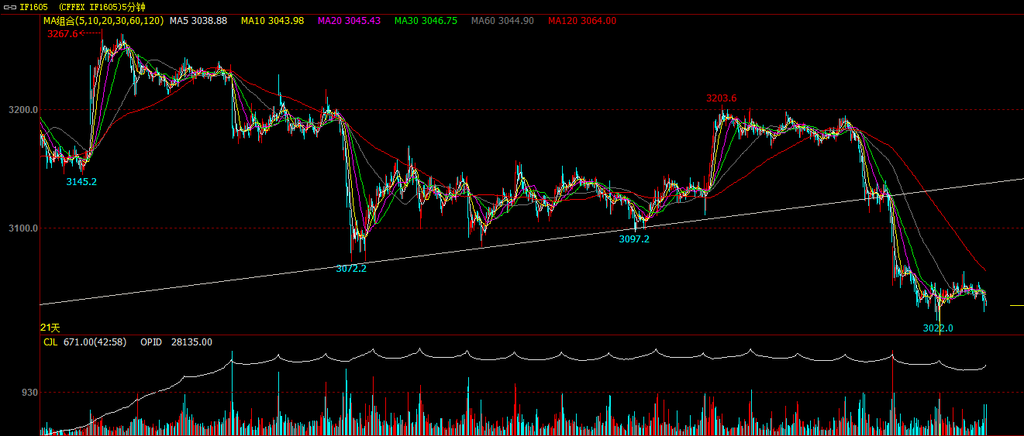
在连续两天大跌之后，今日早盘市场依然延续弱势格局，期指主力1605合约低开于3023，但开盘之后多头主力迅速反扑，期指迅速翻红，而3023点也成为了全天期指的最低点。在期指翻红之后，指数呈现强势震荡格局，指数重心逐步上移，上午收盘前探至3063.8点。午后，期指未能延续上午反弹格局，期指逐步走弱并伴随着重心的震荡下移，尾盘曾出现一波快速下跌，指数重新翻绿。最终，期指1605合约报收于3035.2点，较前一交易日下跌4.8点，跌幅0.16%。现货300指数走势略强于股指期货，最终300指数报收于3069.11点，较前一交易日小幅上涨3.49点，涨幅0.11%。从日K线来看，期指以带长上影线的小阳线报收，整体均线延续空头趋势，指数连续两个长上影线反应了当前期指上方压力较大，短期期指止跌企稳成为“下跌中继”的概率更大。从五分钟K线来看，在昨日下破上升趋势线后，期指今日呈现弱反弹格局，指数重心基本仍在昨日收盘点位附近，反弹力度有限，后期仍需谨慎。
名称 | 收盘价 | 涨跌 | 涨跌幅 | 成交量 | 持仓量
沪深300 | 3,069.11 | 3.49 | 0.11 | 6884993500
期指1605合约 | 3035.2 | -4.8 | -0.16 | 13761 | 28135
二、股指期货期现价差
 | 期货价格 | 现货价格 | 前一交易日价差 | 今日期现价差 | 较前一交易日变化
IF1605 | 3035.2 | 3069.11 | -43.62 | -33.91 | 9.7

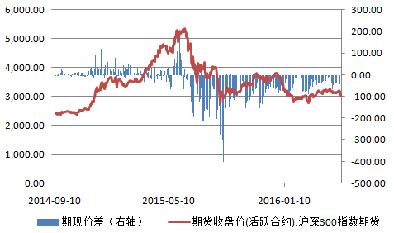
截止到今日收盘，期指主力1605合约贴水现货300指数33.91点，贴水幅度较昨日下降9.7点。贴水幅度在连续上升两天后终于出现下降，贴水幅度的小幅下降反应了市场投资者阶段性避险情绪的下降，而且当前期指对于指数的大幅贴水也影响了通过股指期货套保的效率。因此，短期贴水幅度的反弹释放了一定积极信号，但期指整体趋势已有所转变，操作仍需谨。

三、结论
连续大跌两天之后，期指1605合约今日出现小幅反弹。从宏观数据来看，我国4月CPI同比上升2.3%，PPI同比下降3.4%；同时1-4月我国实际使用外资2867.8亿元，同比增长4.8%，整体数据均好于预期，较好的经济数据给予市场投资者一定信心。消息面来看，对于中概股借壳回归的传闻仍在发酵，彭博社表示证监会考虑的措施包括对于数量及市盈率的限制。我们认为在之前相对利空解读之后，市场或将逐步回归理性，对于中概股回归的限制从长远来看有利于股市稳定。从盘面来看，今日上证指数呈现缩量反弹走势，多头资金推涨意愿有限，整体技术反弹力度小于预期。预计明日期指延续技术性反弹的概率较大，但市场情绪和趋势已经转变，如明天期指继续延续弱反弹格局，后期不排除有进一步下探的可能，短期维持逢高做空的思路。

免责声明：本报告中的信息均来源于已公开的资料，我公司对这些信息的准确性及完整性不作任何保证，不保证该信息未经任何更新，也不保证本公司做出的任何建议不会发生任何变更。在任何情况下，报告中的信息或所表达的意见并不构成所述品种买卖的出价或询价。本报告版权归通惠期货研究发展中心所有。未获得通惠期货研究发展中心书面授权，任何人不得对本报告进行任何形式的发布、复制。如引用、刊发，需注明出处为“通惠期货发展研究中心”，且不得对本报告进行有悖原意的删节和修改。

